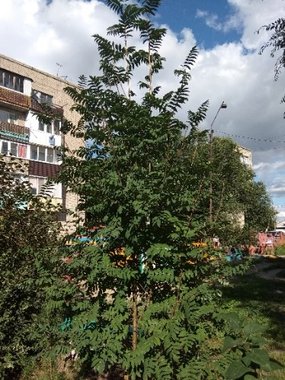
Ряби́на обыкнове́нная (лат. Sórbusaucupária) — дерево или кустарник, вид рода Рябина семейства Розовые. Широко распространённое малоценное плодовое деревце, заметное своими яркими плодами, остающимися на ветвях растения до глубокой осени и даже иногда на всю зиму. Дерево, реже кустарник. Достигает 12 м высоты (обычно 5—10 м). Крона округлая, ажурная.
Молодые побеги серовато-красные, опушены. Кора взрослых деревьев гладкая светло-серо-коричневая или жёлто-серая, блестящая.
Почки войлочно-пушистые.
Листья до 20 см длиной, очерёдные, непарноперистосложные, состоят из 7—15 почти сидячих ланцетных или вытянутых, заострённых, зубчатых по краю листочков, цельнокрайних в нижней части и пильчатых в верхней, сверху зелёных, обычно матовых, снизу заметно более бледных, опушённых. Осенью листья окрашиваются в золотистые и красные тона.
Цветки пятичленные многочисленные, собранные в густые щитковидные соцветия диаметром до 10 см; соцветия располагаются на концах укороченных побегов. Цветоложе урноподобной формы — чашечка из пяти широкотреугольных реснитчатых чашелистиков. Венчик белый (0,8—1,5 см в диаметре), лепестков пять, тычинок много, пестик один, столбиков три, завязь нижняя. При цветении источается неприятный запах (причиной тому газтриметиламин). Цветёт в мае — июне.
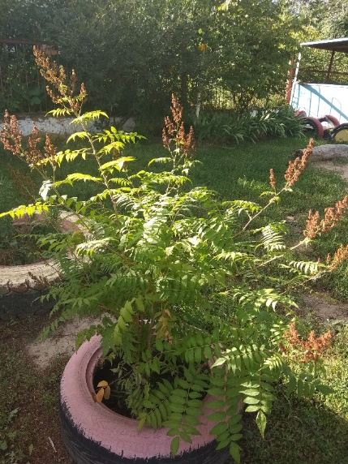
Рябинник рябинолистный (лат. Sorbaria sorbifolia) — кустарник, типовой вид растений рода Рябинник семейства Розовые.
Видовое название это растение получило за некоторое сходство листьев с листьями рябины.
Морозостойкий, быстрорастущий, но требовательный к влажности почвы кустарник с многочисленными сильными прямостоящими побегами с толщиной стебля до 1,5 см, вырастающий в высоту до 2—3 м. Веточки гладкие или слегка опушенные, почки фиолетово-коричневые. Нетребователен к плодородию почв, переносит несильное затенение. Вегетационный период начинается в самом начале весны. Период цветения — июнь-июль. Листопад происходит в октябре. Размножается семенами, корневыми отпрысками, корневыми черенками и одревесневшими черенками побегов. [
Листья голые, сложные, непарноперистые, размером 14-30 см на 5-17см. Имеют 13—23 длиннозаостренных листочка длиной 5—10 см ланцетной или яйцевидноланцетной формы с дваждыпильчатыми краями и с 12-16 парами жилок. Абаксиальная сторона может быть слегка опушена. Белые слегка желтоватые цветки обладают приятным запахом. Соцветия — пирамидальные метёлки до 25 см длиной. Диаметр цветков 10-12 мм, цветоножки 5-8 мм. Форма слегка опушенных прицветников от яйцевидной до ланцетной, концы заострены, длина 5-10 мм. Лепестки овальные или обратнояйцевидные, 5-7 мм. 40-50 тычинок толщиной 1,5-2 мм имеют такую же длину, как лепестки.

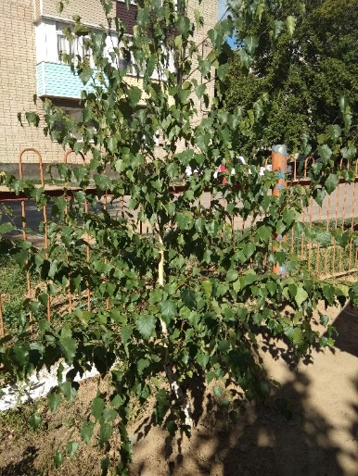
Берёза (лат. Bétula) — род листопадных деревьев и кустарников семейства Берёзовые. Берёза широко распространена в Северном полушарии; на территории России принадлежит к числу наиболее распространённых древесных пород. Общее число видов — около ста или немного больше. Многие виды берёзы — широко распространённые и важнейшие лесообразующие породы, в значительной мере определяющие облик и видовой состав лиственных и хвойно-лиственных (смешанных) лесов в умеренной и холодной части Евразии и Северной Америки.
Многие части берёзы используются в хозяйстве: древесина, кора, берёста (поверхностный слой коры), берёзовый сок. Почки и листья применяют в медицине: настои из почек и листьев — как мочегонное, бактерицидное, ранозаживляющее и жаропонижающее средство, а масляную вытяжку из берёзовых почек — как дерматологическое средство. Некоторые виды используют для создания полезащитных полос, а также в декоративном садоводстве.
Кора у большей части берёз белая, желтоватая, розоватая или красновато-бурая, у некоторых видов серая, коричневая или даже чёрная. Внешняя часть — берёста — обычно легко отслаивается лентами. У старых деревьев нижняя часть ствола нередко покрывается тёмной коркой с глубокими трещинами.
Листья берёзы очерёдные, цельные, по краю зубчатые, яйцевидно-ромбические или треугольно-яйцевидные, с широким клиновидным основанием или почти усечённые, гладкие, до 7 см длиной и 4 см шириной, перед опаданием желтеют. Молодые листья клейкие.
Почки попеременные, сидячие, покрытые спирально расположенными, часто клейкими чешуйками; боковые почки немного отстоящие.
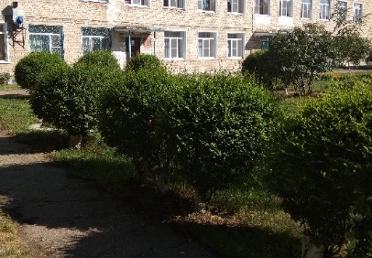
Вяз, или ильм (лат. Úlmus) — род деревьев семейства Вязовые.
Преимущественно листопадные растения. Высота деревьев иногда достигает 40 м, при диаметре ствола 2 м, некоторые виды растут в виде кустарника. Крона от широко-цилиндрической с закруглённой вершиной до компактно-шаровидной. Ветвлениесимподиальное; побеги коленчатые. Ветви без колючек и шипов, с тонкими молодыми побегами на главных толстых ветвях. Кора бурая, у молодых деревьев гладкая, позже толстая и грубая, бороздчатая, с продольными трещинами. На ветвях многих южных видов образуются пробковые наросты. Корневая система обычно без стержневого корня, мощная, с отдельными, глубоко идущими корнями и многими боковыми поверхностными. На сильно подзолистых почвах корневая система поверхностная.
Почки сидячие, длиной 2—8 мм, овальные, яйцевидные, острые или тупые, опушенные или голые, с черепичато налегающими чешуями. Листорасположение очерёдное, двурядно-мозаичное, отчего крона почти не просвечивает и дает густую тень. Листья короткочерешковые, цельные, реже в верхней части лопастные, при основании неравнобокие, размерами от 4 до 20 см, двояко- или троякозубчатые, редко просто зубчатые, заострённые. Прилистники ланцетные, рано опадающие. Даже на одном побеге листья могут различаться размерами и очертаниями, образуя красивое кружево — так называемую вязь. До созревания плодов листья почти не развиваются и начинают быстро расти только после пожелтения плодов. Осенью перед листопадом пластинка листьев окрашивается в светло-жёлтый цвет или буреет; опадают листья раньше, чем у многих других древесных пород.
Цветки мелкие, невзрачные, собраны пучками, сидящими в пазухах листьев, обоеполые, снабжены простым колокольчатым пятираздельным, реже 4—8, околоцветником и таким же количеством тычинок. Завязь верхняя, одногнездая, с одной семяпочкой, сплющенная, переходит в столбик, разделенный на две ветви, представляющие собою два рыльца. Цветки ветроопыляемые, у большинства видов появляются раньше листьев.
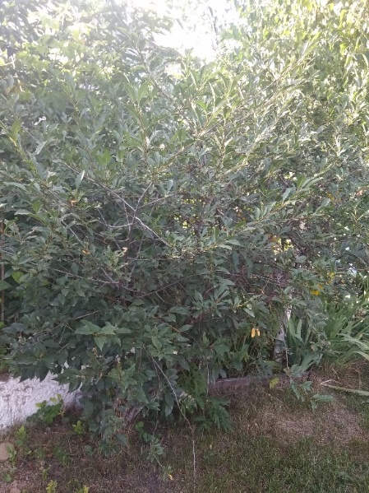

Ви́шня (лат. Prúnussubg. Cérasus) — подродрастений рода Слива . Семейства Розовые. Подрод отличается от других подродов рода абрикос, слива и следующими признаками: плод (костянка) гладкий, без налёта; листья в почкосложении вдоль сложенные; цветки расположены зонтиками, заключающими иногда по два цветка; развиваются одновременно с листьями или ранее их.Из известных в мире 150 видов в создании современных сортов и подвоев вишни приняли участие пять видов: вишня обыкновенная, степная, войлочная, магалебская и черешня.
Медоносные пчёлы берут с цветков разных видов вишни обильный (особенно в утренние часы) нектарный и пыльцевойвзяток. Во время цветения вишни можно наблюдать примерно равное число пчёл, собирающих как нектар, так и пыльцу.

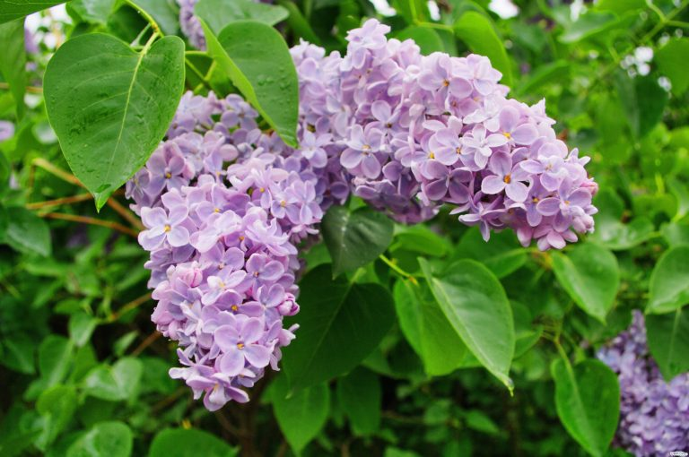
Сире́нь (лат. Syrínga) — родкустарников, принадлежащий семейству Маслиновые. Род включает около тридцати видов, распространённых в диком состоянии в Юго-Восточной Европе (Венгрия, Балканы) и в Азии, преимущественно в Китае.
Единого мнения о классификации рода Syringa пока не существует. По данным различных источников, род включает от 22 до 36 видов. Почти все они в естественных условиях произрастают в горных районах различных регионов Евразии. Многие виды издавна применяются в озеленении, однако наибольшей популярностью пользуются сорта, полученные на их основе. Мировой сортимент этой культуры насчитывает более 2300 описанных сортов, при этом две трети из них получены с участием сирени обыкновенной. Сорта различаются по окраске, форме и размеру цветков, срокам цветения, высоте и габитусу кустов и т. д.
Листья супротивные, обыкновенно цельные, реже перисто-раздельные, опадающие на зиму.
Цветки белые, лиловые или розовые, расположены в метёлках на концах ветвей. Чашечка маленькая, короткая, колокольчатая о четырёх зубчиках. Венчик обыкновенно с длинной цилиндрической трубкой (реже, как, например, у сирени амурской — с укороченной трубкой) и плоским четырёхраздельным отгибом. Тычинок две, прикреплённых к трубке венчика. Завязь одна с двухраздельным рыльцем.
Плод — сухая двустворчатая коробочка.

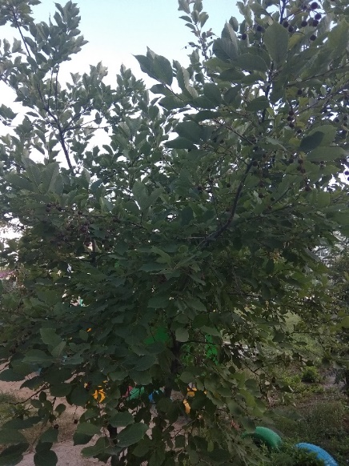
Черёмуха вирги́нская (лат. Prúnus virginiána) — дерево подрода рода Слива, происходящее из Северной Америки, вырастающее до 10—15 м в высоту.Черёмуха виргинская — дерево с широкой и развесистой кроной. В условиях культуры черёмуха виргинская вырастает до 5—7 м в высоту.
Молодые побеги тёмно-бурого цвета. Почки яйцевидно-конические, желтовато-бурого или тёмно-коричневого цвета. Длина почек 3—5 мм.
Листья овально-ланцетные или овальные, блестящие, плотные, длиной 3—10 см, зазубренные по краям. С верхней стороны листья ярко-зелёные. С нижней стороны они несколько светлее. Осенью листья становятся красноватыми.
Цветки белого цвета, собраны в соцветия по 15—30 штук. Появляются поздней весной, в мае, после появления листьев. На севере ареала цветёт в июне.
Плод — круглая костянка, диаметром 1 см, с вяжущим кислым вкусом. Цвет плодов от тёмно-красного до почти чёрного. Плоды крупнее, чем у черёмухи обыкновенной.

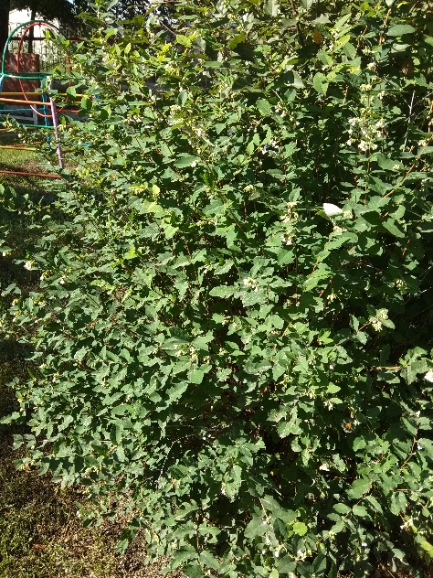
Пузырепло́дник (лат. Physocarpus) — род листопадных кустарников семейства Розовые.
Некоторые виды используются как декоративные кустарники в одиночных и групповых посадках, в качестве подлеска в изреженных лесных насаждениях, вдоль дорог и железнодорожных магистралей, для высоких живых изгородей.
Название от греческого φυσαλλίδα — пузырь, καρπός — плод.
Род объединяет листопадные кустарники с густой кроной. Кора коричневато-серая, отслаивающаяся тонкими продольными пластинками.
Листорасположение очерёдное: листья 3-5-пальчатолопастные, зубчатые, голые или опушённые, черешковые, с опадающими прилистниками, осенью сначала краснеют, затем желтеют и позднее буреют.
Цветки в щитковидных соцветиях на концах коротких боковых веточек, белые или розоватые, обоеполые, чашелистиков и лепестков по 5, тычинок много (20-40), пестиков 1-5, более или менее сросшихся при основании и содержащих по 2-5 семяпочек; гипантий колокольчатый.
Плод — сложная листовка, состоящая из более или менее вздутых кожистых голых или опушённых листовок, при созревании краснеющих, раскрывающихся на вершине. Семена с твёрдой кожурой, блестящие.

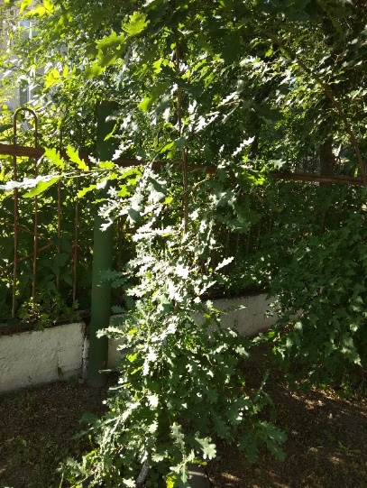
Дуб (лат. Quércus) — роддеревьев и кустарников семейства Буковые.
Род объединяет около 600 видов. Естественным ареалом дуба являются регионы Северного полушария с умеренным климатом. Южной границей распространения являются тропические высокогорья; несколько видов встречаются и южнее экватора.
Дуб хорошо узнаваем благодаря его плодам, желудям, являющимися, по сути, орехами.
Большинство дубов здоровые, плотные деревья. Многие виды этого рода принадлежат к числу так называемых вечнозелёных, то есть снабжены листьями кожистыми и остающимися на растении по нескольку лет. У других листья опадают ежегодно или, высыхая, остаются на дереве и разрушаются постепенно. У одних — у большинства вечнозелёных — листья цельные, у других лопастные. Цветки мелкие, однополые: мужские и женские на одном и том же растении. Женские цветки образуют небольшие пучочки или серёжки, мужские собраны висячими или стоячими, часто длинными серёжками. Цветочные покровы простые, слабо развитые, но при основании женских цветов образуется множество чешуевидных листочков, сидящих на кольчатом валике, который есть не что иное, как разросшееся цветоложе.
При созревании плодов этот валик вместе со своими чешуями разрастается ещё больше и таким образом формируется характерное блюдце — плюска, которая облекает снизу дубовый плод, или жёлудь. У разных видов дуба величина желудей и форма чешуек крайне разнообразны.
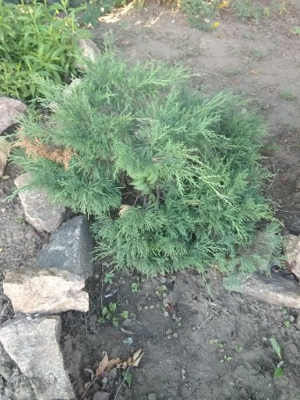
Можжеве́льник (лат. Juníperus) — родвечнозелёныххвойныхкустарников и деревьевсемействаКипарисовые (Cupressaceae).
Можжевельник обыкновенный известен также под названием ве́рес. Тюркское название различных видов крупных древовидных можжевельников, перешедшее в научную литературу, — арча́.
Почки голые, без чешуи, иногда окружённые прижатыми и укороченными листьями (можжевельник обыкновенный), и только у можжевельника косточкового (Juniperus drupacea) с многочисленными плотными чешуйками. Листья в мутовках по три, игловидные и чешуевидные, отстоящие, линейно-ланцетные, с низбегающим основанием, сверху с устьичной полоской, нераздельной или разделённой срединной продольной жилкой, или же листья у молодых растений хвоевидные, а у взрослых растений — мелкие, чешуевидные, прижатые к побегам, попарно супротивные или реже в трёхчленных мутовках. Мужские колоски одиночные или по нескольку, в пазухах листьев на прошлогодних побегах или конечные на боковых побегах; состоят из попарно супротивных или расположенных в мутовках по три чешуевидных тычинок, каждая с продольно отрывающимися тремя — шестью пыльниками. Женские колоски на пазушных укороченных веточках или конечны плодолистиков семя почекшишка.

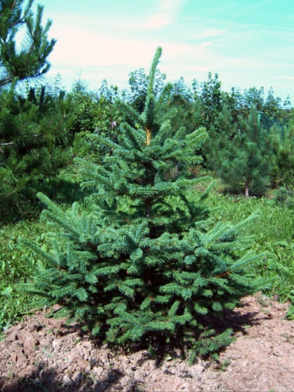
Ель (лат. Pícea) — род деревьев семейства Сосновые.
Ель может давать молодые побеги-клоны из корней погибшего дерева. На западе Швеции, в национальном парке Фулуфьеллет существует экземпляр ели европейской, названный «Старый Тикко», возраст которого, с учётом нескольких поколений таких клонов, составляет более 9550 лет. Это старейший известный древесный организм на Земле
Корневая система первые 10—15 лет стержневая, затем поверхностная (главный корень отмирает). Дерево слабо ветроустойчиво, часто ветровально.
Крона конусовидная или пирамидальная.
Ветви мутовчатые, горизонтально-распростёртые или поникающие. В первые три—четыре года боковых побегов не даёт.
Кора серая, отслаивается тонкими пластинками.
Листья игловидные (хвоя), зелёные, короткие, четырёхгранные, реже плоские, жёсткие и острые, иногда обращённые абаксиальной стороной вверх, с двумя килями на верхней и нижней стороне. Расположены спирально поодиночке, сидят на листовых подушечках. Сохраняются на побегах в течение нескольких (шесть и более) лет. Ежегодно опадает до одной седьмой части хвои. После сильного объедания хвои некоторыми насекомыми, например, бабочкой-монашенкой, возникают щёточные побеги — с очень короткими и жёсткими иглами, напоминающие по внешнему виду щётки.
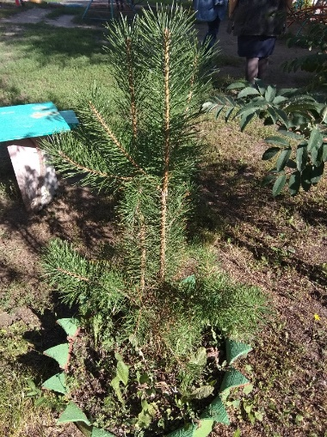
Сосна́ (лат. Pínus) — типовой род хвойных деревьев, кустарников или стланиковсемействаСосновые (Pinaceae).
Сосны — растения со строго мутовчатым ветвлением и побегами двух типов — удлинёнными и укороченными. Хвоя располагается только на укороченных побегах. По числу хвоинок на укороченном побеге сосны делятся на двухвойные, трёххвойные и пятихвойные.
По современным данным, существует около 130 видов^{[2]} сосны, которые в естественном произрастании рассеяны по всему Северному полушарию от экватора до заполярья. В умеренном и субарктическом климате они образуют леса как на равнинах, так и в горах, а в субтропиках, тропиках и вблизи экватора произрастают преимущественно в горах.
Сосны — вечнозелёные, богатые смолой деревья, обыкновенно очень крупные, реже мелкие, иногда почти кустарники.
Побеги у сосны, как и у кедров, лиственниц, лжелиственниц, двух типов: длинные и укороченные. Листья на длинных побегах бурые и чешуйчатые. Листья на укороченных побегах 5—9 см длиной, игольчатые, сидят пучками по 2—5 штук и окружены у основания плёнчатыми влагалищами. Соответственно количеству листьев в пучке виды сосен называются двухвойными, трёххвойными и пятихвойными. Так, сосна обыкновенная (Pinus sylvestris) и сосна приморская (Pinus pinaster) — двухвойные, сосна сибирская (Pinus sibirica) и японская белая сосна (Pinus parviflora) — пятихвойные, сосна Бунге (Pinus bungeana) — трёххвойная^{[3]}. Листья сохраняются на побегах в течение нескольких лет. Иногда, чаще всего в результате повреждений, наносимых насекомыми, на сосне развиваются розеточные побеги. Такие побеги чрезвычайно коротки и имеют пучки коротких и широких игл.

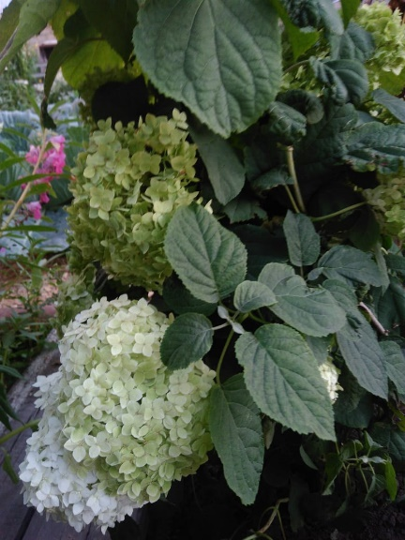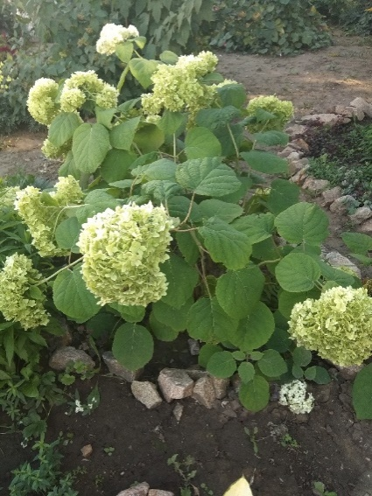
Горте́нзия(лат. Hydrángea) — родцветковых растений семейства Гортензиевые.
завезены в Европу в начале XIV века, для зажиточных слоев, в основном Англии и Франции . Изначально насчитывалось 2 вида: белые и алые. Большинство видов являются кустарниками 1—3 м высотой, некоторые виды — небольшие деревья, остальные — лианы, забирающиеся по стволам других деревьев на высоту до 30 м. Растения могут быть как листопадными, так и вечнозелёными, однако широко культивируемые виды умеренного пояса относятся к листопадным.
Цветут гортензии с весны до поздней осени. Цветки собраны на конце стебля в красивые шарообразные соцветия — щиток или метёлку. У большинства видов цветочные головки содержат два типа цветков: мелкие плодущие (фертильные) цветки в середине и крупные бесплодные (стерильные) цветки по краям. У некоторых видов все цветки плодущие и имеют один и тот же размер.
В подавляющем большинстве цветки белые, однако у некоторых, таких как гортензия крупнолистная, они могут быть синими, красными, розовыми и сиреневыми. Гортензии — одни из немногих растений, способных накапливать в себе алюминий, который выделяется из кислых почв и у некоторых видов образует соединения, дающие им синие оттенки.
Плод гортензии — 2—5-раздельная коробочка с многочисленными мелкими семенами.
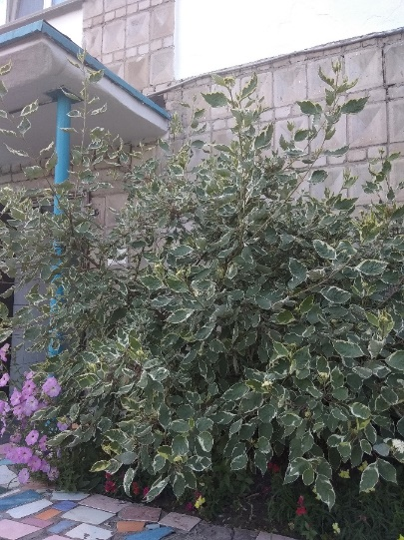
Свиди́на бе́лая, (лат. Córnus álba) — вид растений родом из Сибири, входящий в род Кизил семейства Кизиловые.
Близок северо-американскому виду от которого отличается прямостоячими побегами (у американского вида они сильно нагибаются к земле и часто укореняются верхушкой), голубовато-белыми плодами (у другого вида плоды чисто-белые), а также эллиптическими косточками в плодах (у свидины шелковистой косточки почти шаровидные). Свидина шелковистая часто образует непроходимые заросли. Культивируется в Европе, в том числе в Европейской России, нередко дичает.
Сильно ветвистый кустарник до 3 м высотой с прямыми гибкими голыми ветвями ярко-красного цвета (особенно яркими в весеннее время), к старости дуговидно изогнутыми.
Листья супротивные, 2—10 см длиной и 1—7 см шириной, на черешках около 1 см длиной, с тремя — пятью выделяющимися дуговидными жилками. Листовая пластинка эллиптической или широкоэллиптической формы, цельнокрайная, с обеих сторон покрыта коротким прижатым (иногда немного отстоящим) опушением, сверху тёмно-зелёная, снизу сизоватая.
Цветки собраны в густые щитки 3—5 см в диаметре на концах ветвей. Цветоножки покрыты густым прижатым сероватым и немногочисленным длинным рыжеватым опушением. Чашечка с острыми короткими (0,1—0,3 мм длиной) зубцами широкотреугольной формы. Венчик с четырьмя белыми лепестками широколанцетной формы, 4—5 мм длиной.
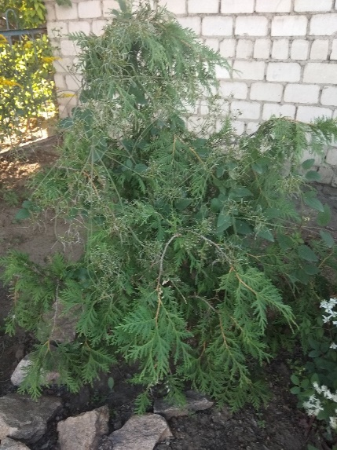

Ту́я — род голосеменных хвойных растений семейства кипарисовые (Cupressaceae). Вечнозелёные кустарники, редко очень крупные деревья до 70 м высотой при диаметре ствола 2,5 (до 6) м.
У молодых растений листья мягкие игольчатые, у взрослых — чешуевидные, накрест супротивные.
Растения однодомные. Шишечки продолговатые или овальные, с двумя — шестью парами чешуй, из которых верхние стерильные. Остальные несут по одной — две (реже три) семяпочки. Семена плоские с двумя узкими крыльями; созревают осенью в первый год.
Туя нетребовательна к условиям произрастания, хорошо выносит задымлённость промышленных городов; используется в озеленении. Как правило, культивируются в открытом грунте. Отличается высокой морозостойкостью. Наиболее распространены и их многочисленные садовые формы.

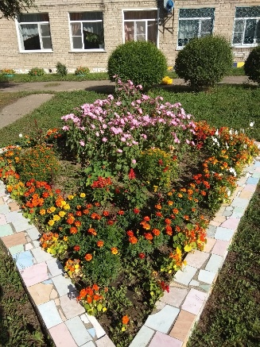
Ма́льва— травянистые растения, типовой род семейства Мальвовые. Культивируемые в Европе растения, которые в просторечии называют «мальвами», обычно относятся к другому роду семейства Мальвовые — Штокроза Мальва — однолетние, реже двух- и многолетние травянистые растения, с лежащим, восходящим или прямым стеблем, сначала пушистоволосистым, а позже голым, высотой 30—120 см.
Листья — черешковые, округло-сердцевидные, с пятью — семью лопастями, или надрезанные, опушённые.
Цветки по одному — пяти в пазухах листьев; у весьма немногих видов соцветия — кисти. Лепестки глубоковыемчатые, продолговато-обратнояйцевидные, розовые, с тремя тёмными продольными полосками. Цветёт с июня по август.
Корни длинные, разветвлённые.
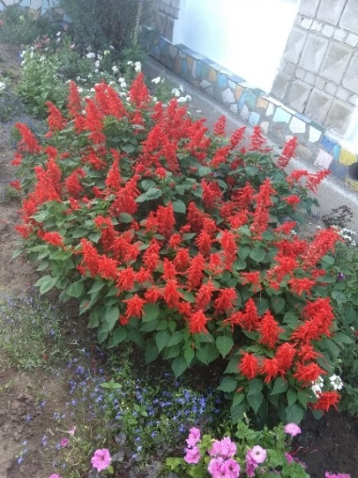
САЛЬВИЯ
Такое растение, как сальвия (Salvia) еще именуют шалфеем, и оно относится к роду многолетних кустарниковых и травянистых растений, входящих в состав семейства губоцветных либо яснотковых. В диких условиях их можно повстречать в умеренных, а также в тропических областях любой из частей света за исключением Австралии. Название такого растения происходит от латинского слова «salvus» в переводе «быть здоровым». Все дело в том, что есть виды сальвии, о лекарственных свойствах которых известно уже очень давно. К примеру, отвар шалфея способен в кратчайшие сроки избавить от флюса, если им систематически полоскать ротовую полость. Насчитывается практически 900 видов такого растения, при этом они все являются светолюбивыми. Сальвией принято именовать те виды, которые используются в декоративных целях. А виды, применяющиеся в лечебных целях и в виде пряной травы, называются шалфеем. Но при этом не стоит забывать, что сальвия является таким же шалфеем, только единственно ее растят в декоративных целях. О лекарственном шалфее узнали во времена Римской империи, зато декоративная сальвия появилась в европейских странах только в 18 веке в эпоху садоводческого бума. Отдельно выделяют такое растение, как сальвиядивинорум, который именуют наркотическим шалфеем либо «шалфеем предсказателя». В его листовых пластинах содержится сальвинорин, являющийся психоактивным галлюциногеном. Однако ниже будет рассказано о сальвии, которая представляет собой красивое кустарниковое растение.

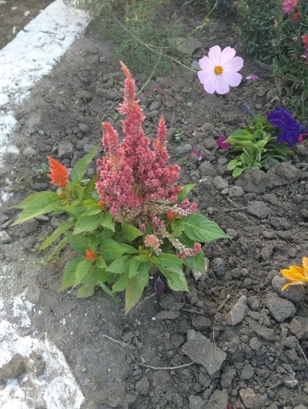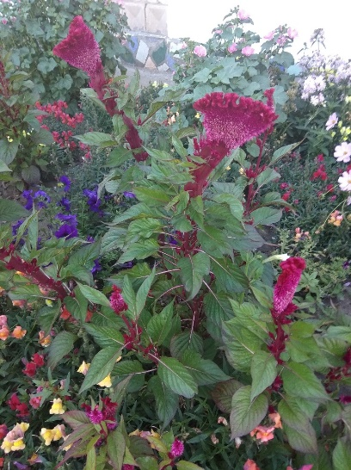

Цело́зия (лат. Celosia) — род растений семейства Амарантовые (Amaranthaceae). Ранее этот род нередко помещали в семейство Маревые (Chenopodiaceae). Представители рода — однолетние и многолетниетравянистые растения с прямыми ветвистыми стеблями, а также кустарники.
Листьяочерёдные, линейно-ланцетные, яйцевидно-ланцетные, до яйцевидных.
Цветки мелкие, обоеполые, собраны в колосообразные или метельчатые соцветия, располагающиеся как на верхушке стебля, так и в пазухах листьев.
Прицветники в числе трёх, ярко окрашенные; околоцветник пятичленный. Тычинки в числе пяти, внизу слитых в плёнчатую трубочку. Завязь одногнездная, со многими семяпочками.
Плод — многосемянная коробочка, диаметром 3—4 мм, открывающаяся поперек (крышечкой). Семена вертикальные, длиной 1,5—2 мм, металлически блестящие, по поверхности неясно многоугольно-сетчатые.

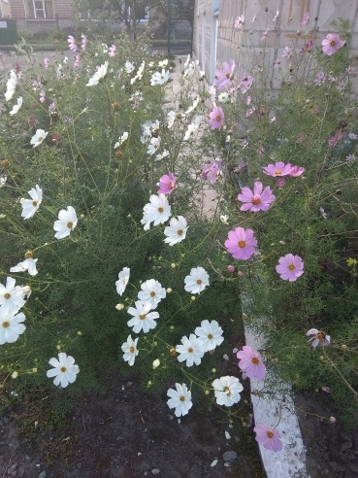
Косме́я (лат. Cósmos) — рододнолетних и многолетнихтравянистых растений семейства Астровые, или Сложноцветные.
Изящные растения с белыми, розовыми, красными, пурпурными цветами. Несколько видов распространены по всему миру как декоративные садовые растения. Наиболее известные в культуре виды — космеюдваждыперистую и космею серно-жёлтую — выращивают и в России.
Космеядваждыперистая встречается в Европейской части России на мусорных местах и на обочинах дорог как заносное растение.
Космея — неприхотливое, светолюбивое и холодостойкое растение, размножается семенами. Хорошо растёт на рыхлых, садовых, не слишком удобренных почвах. Даёт самосев после одноразового посева, при этом декоративное качество цветов не снижается.
Для раннего всхода и цветения высаживают в теплицах в марте-апреле, на открытый грунт высаживают в апреле. При посеве семена сажают на расстоянии 35-40 см друг от друга. Растение хорошо переносит пересадку.
Бархатцы (лат. Tagétes) — рододнолетних и многолетних растений семейства Астровые, или Сложноцветные.
Стебли — прямостоячие, разветвлённые, образуют компактный или раскидистый куст высотой от 20 до 120 см.
Корневая система стержневая
Листья — перисто-рассечённые или перисто-раздельные, редко цельные, зубчатые, от светло- до тёмно-зелёных, расположенные супротивно или в очередном порядке, с просвечивающими желёзками.
Соцветия корзинки, простые или махровые, жёлтые, оранжевые или коричневые. Головки у представителей этого рода средней величины, с цилиндрическим покрывалом, состоящим из одного ряда сросшихся между собой листочков; краевые женские цветки — язычковые; семянки линейные, к основанию суженные. Цветут обильно с июня до заморозков.
Плод — чёрная или чёрно-коричневая сильно сплюснутая семянка. Семена сохраняют всхожесть 3—4 года. В 1 г от 280 до 700 семян.
Запах растений, напоминающий астровый, специфический, для кого-то может быть неприятен. Обыкновенно разводят Tagetes patulaL., с жёлтыми язычками и вверх стоящими ветвями.
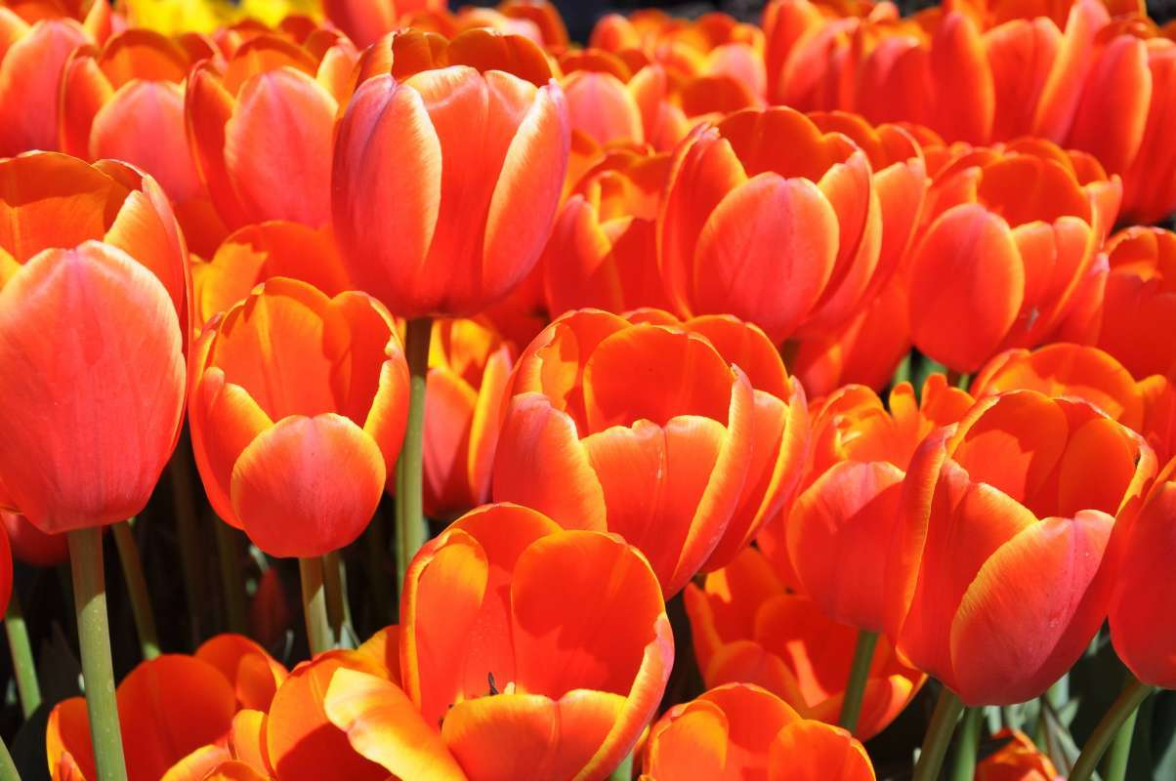
Тюльпа́н (лат. Túlipa) — род многолетних травянистых луковичных растений семейства Лилейные, в современных систематиках включающий более 80 видов. .Центр происхождения и наибольшего разнообразия видов тюльпанов — горы северного Ирана, Памиро-Алай и Тянь-Шань. За 10—15 миллионов лет эволюции тюльпаны расселились до Испании и Марокко на западе, до Забайкалья на востоке и до Синайского полуострова на юге. На севере интродуцированные человеком популяции тюльпана лесного достигли Шотландии и южного побережья Скандинавии.
Все тюльпаны — типичные геофиты-эфемероиды, приспособившиеся к жизни в горных, степных и пустынных местностях с жарким сухим летом, холодной зимой и короткой тёплой и влажной весной. Развитие тюльпана от семени до цветущего растения занимает от трёх до семи лет. Смена поколений луковиц, в отличие от нарциссов, происходит ежегодно. Во время недолгой весенней вегетации тюльпан цветёт плодоносити закладывает под землёй молодые луковицы, а отцветшая луковица умирает. В период летнего покоя, а у некоторых видов и зимой, внутри луковицы, формируются зачатки побега и цветка будущего года. Осенью луковица даёт корни и завершает закладку плодоносящего побега.
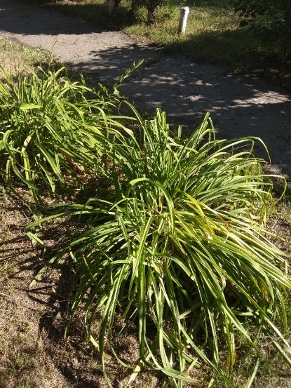
Лиле́йник (лат. Hemerocállis) — род растений подсемейства Лилейниковые семейства Асфоделовые (Asphodelaceae).Многолетниетравянистыекорневищные растения. Вечнозелёный вид один — Hemerocallisaurantiaca.
Корни шнуровидные, часто мясистые, утолщённые, иногда образуют столоны.
Листья двурядные, широколинейные, цельнокрайние, прямые или дуговидно изогнутые.
Цветки крупные, в основном жёлтые, оранжевые, розовые, красновато-коричневые, чаще воронковидные, шестираздельные с небольшой трубкой, собраны по 2—10 в раскидистые соцветия. Одновременно раскрываются 1—3 цветка. Продолжительность цветения цветка 1—2 дня. Некоторые виды цветут ночью. Общая продолжительность цветения взрослого растения около 25 дней.
Цветоносы облиственные, до 100 см высотой, обычно возвышаются над листьями. В декоративном цветоводстве виды и гибриды принято делить на условные группы по длине цветоноса: низкие — до 30 см, средние — 30—60 см, полувысокие — 60—90 см и высокие — свыше 90 см.
Плод — трёхгранная коробочка с немногочисленными чёрными блестящими семенами.
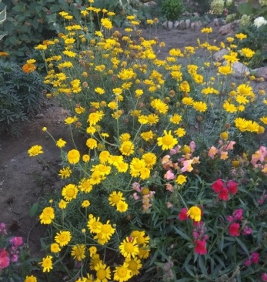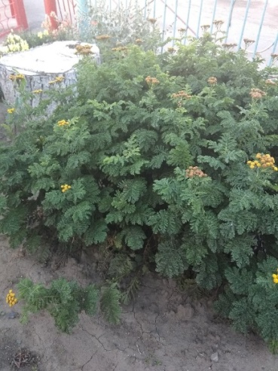
Рома́шка (лат. Matricária) — родмного летних цветковых растений семейства Астровые, или Сложноцветные (Asteraceae), объединяет около двадцати видов невысоких пахучих трав, цветущих в первый год жизни. Наиболее известный вид — Ромашка аптечная., это растение широко используется в лечебных и косметических целях.
Часто ромашкой (с ботанической точки зрения ошибочно) называют виды растений других родов семейства Астровые, таких как Астра, Гербера, Дороникум, Нивяник, Остеоспермум, Пиретрум, Пупавка, Трёхрёберник, Хризантема, для соцветий-корзинок которых характерны краевые язычковые цветки с белыми или другой окраски лепестками и более тёмная центральная часть соцветия.
Представители рода — невысокие травянистые растения с просто- или дважды- перисторассечёнными листьями, состоящими из многочисленных тонких долей.
Соцветие — полусферическиекорзинки диаметром 4—20 мм объединены в щитковидное соцветие. В корзинках имеются цветки двух типов: на диске находятся жёлтые трубчатые обоеполые цветки, с краю — белые ложноязычковые пестичные (изредка встречаются корзинки только с трубчатыми цветками). Цветоложе полое, часто коническое.
Плод — семянка с тремя или четырьмя тонкими рёбрами, с едва заметным хохолком (иногда без него).
Запах слабый, очень характерный. Опыляется осами, реже пчёлами. Цвести ромашка начинает рано, её красивые бело-жёлтые цветы широко встречаются уже в марте-апреле, а в более тёплых районах даже в феврале. Поскольку цветение начинается не одновременно, цветущие растения встречаются в течение всего лета, до начала ноября.
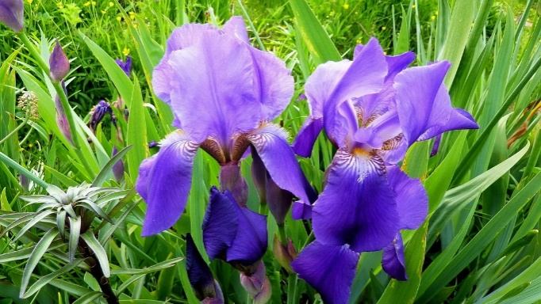
И́рис (лат. Íris) — род многолетних корневищных растений семейства Ирисовые, или Касатиковые (Iridaceae). Ирисы встречаются на всех континентах. Род насчитывает около 800 видов с богатейшим разнообразием форм и оттенков. За это он и получил своё название (греч.ἶρῐς — радуга).Стебли — одиночные или пучками, простые или ветвистые.
Листья — плоские, мечевидные, собранные большей частью у основания стебля.
Корневая система расположена в верхнем пахотном слое.
Цветки — одиночные или в соцветиях, у отдельных видов слегка душистые. Околоцветник простой (то есть не дифференцированный на чашечку и венчик), венчиковидный — трубчатый, с шестираздельным отгибом. Основания лепестков срастаются в трубку, внутри которой находится нектар. По своему внешнему виду цветки отдалённо напоминают цветки орхидей. В средней полосе России ирисы цветут с конца мая и до июля.
Ирисы отличаются высокой зимостойкостью, к почве неприхотливы, но не переносят сильно увлажнённой почвы, поэтому их лучше высаживать на склонах. Цветы выращивают на одном месте до семи лет.
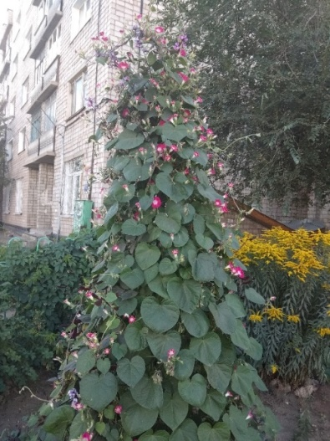
Вьюны (лат. Misgurnus) — род пресноводных рыб отряда карпообразных (Cypriniformes). Обычная длина — 15—18 см, некоторые виды достигают 30 см. Вьюны имеют удлинённое тело, покрытое мелкой, но хорошо заметной чешуей. Рот окаймлён 10—12 усиками, хвостовой плавник закруглён. Подглазничный шип скрыт глубоко под кожей и не функционирует. У самцов в отличие от самок второй луч грудного плавника удлинён и утолщён, по бокам тела за спинным плавником имеется утолщение, образованное жировой тканью.Вьюн предпочитает тихую воду с тинистым дном^{[2]}. Обитает в медленно текущих речках и ручьях, тихих заводях больших рек, глухих протоках, заиленных прудах и озёрах. В засушливое время вьюн зарывается во влажную тину, остающуюся на дне высохших ручьёв и прудов, где пережидает засуху. Питается червяками, личинками насекомых, мелкими двустворчатыми моллюсками и даже илом.
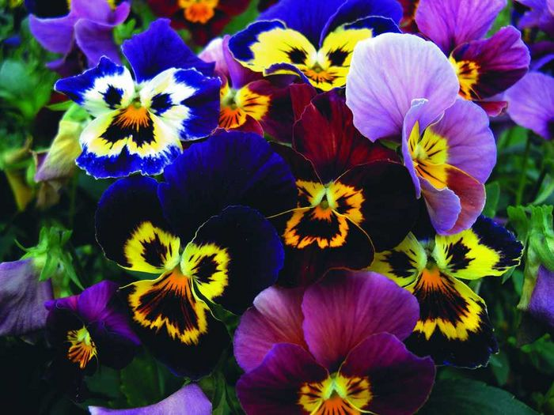
Фиа́лка трёхцве́тная (лат. Víola trícolor) — травянистоеоднолетнее или двулетнее (изредка многолетнее) растение, распространённое в Европе и умеренных областях Азии; вид рода Фиалка семейства Фиалковые.
Фиалка трёхцветная имеет тонкий, стержневой маловетвистый, буроватый корень, почти отвесно внедряющийся в землю
Стебель обыкновенно ветвистый, трёхгранный, голый или опушённый отогнутыми вниз волосками, полый внутри, достигающий в высоту 10—30 (45) см; нередко от корня отходят несколько прямостоящих или стелющихся стеблей.
Листья очерёдные, черешковые, голые или по жилкам рассеянно-волосистые, крупногородчатые. Нижние листья широкояйцевидные, с довольно длинными черешками, верхние — продолговато-ланцетные, сидячие с короткими черешками; прилистники по два при каждом листе, перисто-лировидные, длиннее листовых черешков.
Тип соцветия фиалки трёхцветной — фрондозная простая кисть. Цветки зигоморфные, сидящие на длинных, трёх- или четырёхгранных, голых или слегка опушённых, наверху загнутых цветоносах, выходящих поодиночке из листовых пазух; каждый цветонос несёт в верхней своей части, близ цветка, по 2 маленьких прицветника.
Чашечка пятилистная, зелёная, после цветения неопадающая; листочки у неё удлинённо-ланцетовидные, заострённые, нежно-волосистые, по краям короткореснитчатые, при основании с тупым коротким пластинчатым отростком; два нижних чашелистика несколько больше остальных.

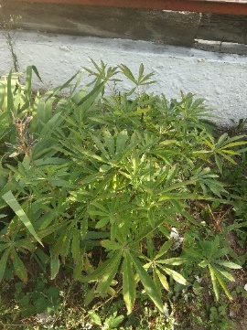
Люпи́н, или волчий боб (лат. Lupinus) — род растений из семейства
Бобовые (Fabaceae). Представлен однолетними и многолетнимитравянистыми растениями, полукустарничками, полукустарниками, кустарниками.Корневая система стержневая. Может достигать глубины 1—2 м. На корнях расположены клубеньки азотфиксирующихбактерийRhizobiumlupini, поглощающих азот из воздуха, переводя его в связанное состояние.
Стебли травянистые или деревянистые, в различной степени облиственные. Ветви прямостоящие, оттопыренные или стелющиеся.
Листьяочерёдные, пальчато-сложные, на длинных черешках, сочленённых со стеблем мясистой листовой подушечкой с удлинёнными прилистниками.
Соцветие — многоцветковая верхушечная кисть. Цветки расположены очерёдно, полумутовчато или мутовчато.
Цветок зигоморфный. Парус округлый или овальный посередине выпрямленный, обе половины его сильно отогнуты назад и до открытия цветка плотно прикрывают остальные лепестки (внутри него включены крылья и лодочки).
Окраска венчика цветка разнообразная по цвету, однотонная или пёстрая, чаще всего синяя. Чашечка двугубая, надрез губ глубокий, достигает почти самого основания чашечки, реже её половины.
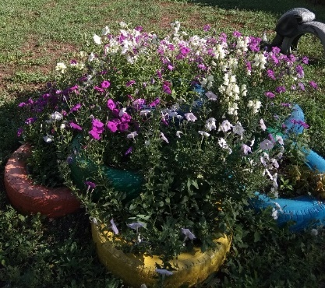
Пету́ния, или Петунья (лат. Petunia от фр. petun — табак) — родтравянистых или полукустарниковыхмноголетнихрастений семейства Паслёновые (Solanaceae), высотой от 10 см до 1 метра. Происходит из тропических регионов Южной Америки, главным образом Бразилии, в естественных условиях растёт в Парагвае, Боливии, Аргентине и Уругвае. По разным данным насчитывается от 15 до 40 видов.
Стебли прямостоячие или стелющиеся густоветвистые, образующие побеги второго и третьего порядков. Встречаются как низкие (20—30 см), так и высокие (60—70 см) виды. Побеги округлые, зелёные, опушённые простыми и железистыми волосками.
Листья сидячие, очередные, разной величины, разнохарактерные по форме и размеру, цельнокрайние, опушённые.
Цветки обычно крупные, часто одиночные, могут обладать неприятным запахом, простые или махровые, на коротких цветоножках, отходящих от пазух листьев. Цветок актиноморфный, с двойным околоцветником, состоящим из чашечки и венчика. Чашечка пятираздельная из пяти чашелистиков, сросшихся у основания на ¹⁄₅ или ¹⁄₆ длины. Чашелистики узкие или широкие, зелёные, густоопушённые. Венчик спайнолепестный, воронкообразный, из пяти лепестков, звездчатой или правильной формы. Трубка длинная или короткая, узкая или широкая, сидит свободно на чашечке. Тычинок четыре—пять, которые до половины срослись с трубкой. Пыльники парные, удлинённые, тычиночные нити длинные.
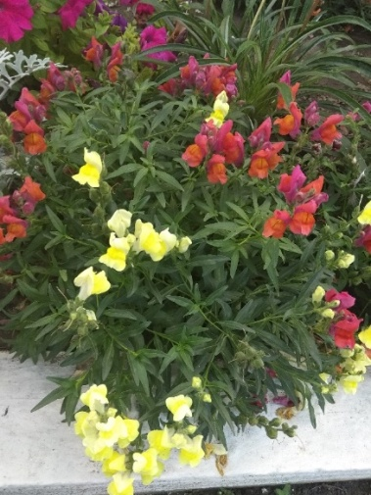
Льви́ный зев, Антирри́нум (лат. Antirrhínum) — один из самых известных родовмноголетнихтравянистых растений из семейства Подорожниковые (ранее помещался в семейства Норичниковые и Верониковые). Род антирриум охватывает около 50 многолетних видов, среди которых есть вьющиеся виды, распространенные в тёплых районах Земли.Многолетние травянистые или полукустарниковые растения с крупными, тонкобороздчатыми зелеными стеблями. Стебли прямые, ветвистые, высотой от 15 до 100 см, образующие пирамидальные кустики. Нижние листья супротивные, верхние очерёдные, от ланцетных до удлинённо-овальных. Цветки крупные, неправильные, двугубые, простые или махровые, собраны в кистевидное соцветие. Окраска цветков белая, розовая, жёлтая и двуцветная. Цветёт с июня до заморозков.Львиный зев имеет наибольшее распространение в Северном полушарии, особенно в Северной Америке. В России и сопредельных странах встречается в основном в садах, где широко используется при оформлении клумб. В дикой природе встречаются около 22 видов с колосьями ярко окрашенных зигоморфных цветков ярко-жёлтого, фиолетового, синего цветов, напоминающих по форме цветка львиную пасть. Львиный зев большой, в частности, является самым распространённым садовым видом, завезённым из Северной Америки.
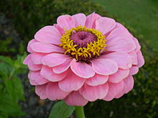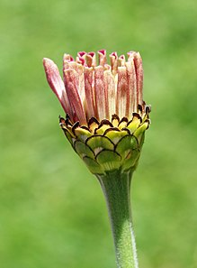
Ци́нния (лат. Zínnia, более редкий вариант русского названия — Циния) — рододнолетних и многолетнихтрав и полукустарников семейства астровые. Некоторые виды циннии — популярные декоративные красивоцветущие растения.
Одно- или многолетниетравы или полукустарники высотой 30—90(100) см.
Листья яйцевидно-заострённые, имеют жёсткое опушение, цельные, сидячие, располагаются супротивно или в мутовках.
Соцветия — одиночные многоцветковые верхушечные корзинки 3-14 см в диаметре, расположенные на длинных, обычно сверху утолщённых цветоносах или сидячие.

Многорядная обёртка из листочков с коричневой каймой и утолщенный сверху цветонос циннии изящной.
Обёртка корзинок многорядная, черепитчатая.
Цветоложе конусовидное, при плодах цилиндрическое, усаженное плёнчатыми, сложенными вдоль прицветниками и охватывающие срединные цветки и семянки.
Наружные (язычковые) цветки плотно расположенные, разнообразной окраски (от белых, жёлтых и оранжевых до красных и пурпуровых) с закругленным или выемчатым отгибом, внутренние (трубчатые) цветки мелкие, жёлтые до красно-коричневых.
Плод — семянка, более или менее трёхгранная или сплюснутая; хохолок из 1-3 различных по длине зубчиков или остей или отсутствует.
Цветёт с середины июня до заморозков.
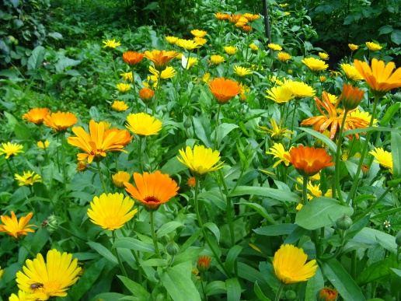
Кале́ндула, или Ноготки́ (лат. Caléndula) — родтравянистых растений семейства Астровые.
Представители рода произрастают в Средиземноморье, Западной Европе и Передней Азии.
Некоторые виды, например, Ноготки лекарственные, принадлежат к числу популярных декоративных растений.
Цветки ноготков содержат каротиноиды, флавоноиды.
Календула обладает сильно выраженными бактерицидными свойствами в отношении многих возбудителей болезней, особенно стафилококков и стрептококков. Из календулы делают лекарства, которые применяют для лечения ожогов, незаживающих ран и свищей, для полоскания горла при ангине и полости рта при стоматите.
Одно- или многолетние травы, пушковатожелезисто опушенные, с жёлтыми или оранжевыми цветками.
Корзинки многоцветковые, верхушечные; обёртка из 1—2 рядов удлиненных листочков. Наружные (ложноязычковые) цветкипестичные, плодущие, с линейным рыльцем; внутренние цветки трубчатые, обоеполые, но бесплодные, с головчатым рыльцем.
Семянки располагаются в 2—3 ряда, они изогнутые (до кольцевидных), гетероморфные: наружные отличаются по форме и структуре поверхности от средних и внутренних.
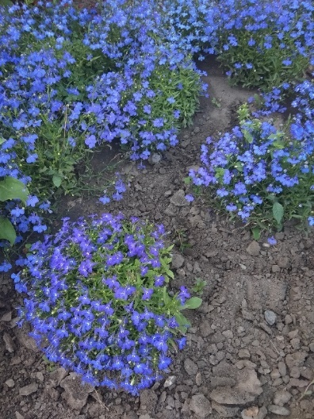
Лобе́лия (лат. Lobelia) — род однолетних и многолетних травянистых растений, а также полукустарников, кустарников и деревьев семействаколокольчиковых (Campanulaceae). Род назван в честь Маттиаса де Л’Обеля (1538—1616) — голландского ботаника и лейб-медика английского короля Якова I, некоторое время возглавлявшего королевский ботанический сад. В роде лобелия более 300 видов, распространённых почти во всех частях света, но прежде всего в субтропическом поясе и несколько меньше в зонах умеренного климата. Несколько видов: Лобелия Дортмана (Lobelia dortmannaL.), Лобелия сидячелистная (Lobeliasessilifolia) встречаются в дикорастущем состоянии в России.

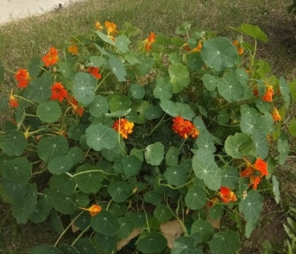
Насту́рция, или Капуци́н (лат. Tropaéolum) — родтравянистых растений семействаНастурциевые, включающее в себя около 90 видов родом из Центральной и Южной Америки. Настурции — однолетние и многолетниетравянистые растения с ветвистым, сочным стеблем и яркими, красочными соцветиями. Часто встречаются в виде лиан.
Листья очерёдные, обычно лопастные, щитовидные или пальчатораздельные, цельнокрайние, во многих случаях с длинным черешком по центру.
Цветки одиночные, обоеполые, пазушные, зигоморфные, приятно пахнущие. Каждый цветок состоит из 5 (редко более) лепестков, стольких же чашелистиков, трёхкамерной завязи и воронкообразной трубки с нектаром. Чаще всего цвет цветков жёлтый или красный. Основные опылители — насекомые (мухи, пчёлы, шмели). Настурция пятилистная опыляется с помощью колибри.
Плод сборный, состоит из трёх округлых почковидных, морщинистых долей. Семена округло-почковидные. Цветки, плоды и стебли обладают лечебными свойствами, могут быть использованы в кулинарии.
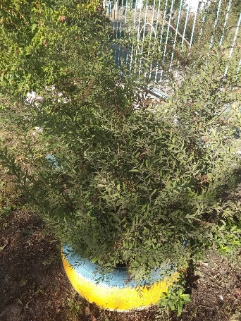
Спире́я (лат. Spiraea) — род листопадных декоративных кустарников семейства розовых.
Растения высотой от 15 см до 2,5 м. Корневая система мочковатая, неглубокая.
Ветви прямостоящие, раскинутые, лежачие, поднимающиеся или стелющиеся, от светло- до тёмно-бурых, с продольно отслаивающейся корой. Молодые побеги светло-зелёные, желтоватые, красноватые или коричневые, голые или опушённые.
Почки мелкие, у отдельных видов длиной до 0,5—1 см, одиночные или по две, круглые, от яйцевидных до остроконечных, голые или опушённые, с 2—8 чешуями. Листьяочерёдные, черешковые, без прилистников, от узко ланцетно-линейных до круглых, 3—5-лопастные, просто- или двоякопильчато-зубчатые.
Соцветия у видов, цветущих весной, — сидячие или почти сидячие зонтики или щитковидные кисти с розеткой листьев у основания; у видов, цветущих летом, — простые или сложные щитки на концах коротких олиственных веточек или побегов текущего года; у поздноцветущих видов — узко цилиндрические, широко пирамидальные или эллиптические метёлки на концах длинных, олиственных побегов текущего года. Цветки обоеполые, реже раздельнополые; виды цветущие весной окрашены в белый цвет; летнецветущие виды имеют окраску от белой до розово-красной; поздно цветущие — за редкими исключениями, окрашены в различные оттенки пурпурного. Гипантий чашевидный или колокольчатый, с пятью чашелистиками; на внутренней части чашечки расположен мелко- или крупногородчатый, или лопастной цветочный диск, у некоторых видов мало заметный.
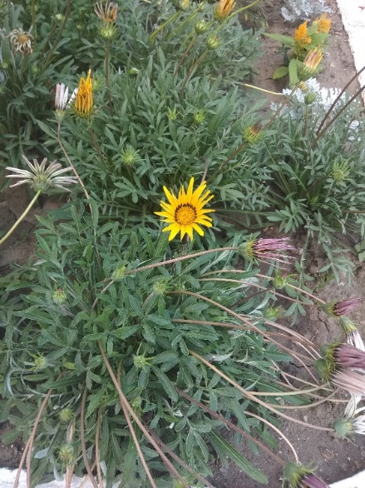
Гацания жестковатая (лат. Gazania rigens) — растение семейства Астровые, произрастающее в Южной Африке и в Мозамбике, а также культивируемое в других местах, как декоративное, поскольку обладает яркой, часто пестрой, окраской (белой, жёлтой, оранжевой, красной, коричневой).
В Австралии оно натурализовалась на прибрежных дюнах и обочинах.
Растение предпочитает солнечные места, но при этом может терпеть бедность и сухость почв.
Отличительной особенностью растения является способность цветков довольно быстро открываться на свету и закрываться в тени.

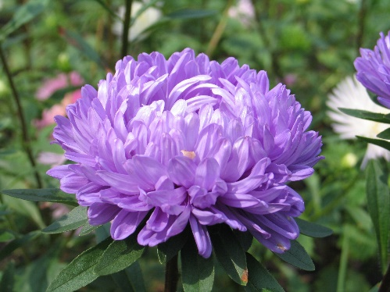
А́стра (лат. Aster) — родтравянистых растений семейства Астровые, или Сложноцветные, включающий более двухсот видов, широко распространенных в культуре как декоративные растения с красивыми соцветиями-корзинками разнообразной окраски.
Научное латинское название рода произошло от греческого слова άστήρ — «звезда».
Следует иметь в виду, что растение, известное в цветоводстве под названием «садовая астра», относится сейчас не к роду Астра, а к родственному ему роду Каллистефус; правильное название этого растения — Каллистефус.
Астры — однолетние и многолетние корневищные травы с простыми листьями.
Cоцветия — корзинки, собранные в сложные комплексы в виде щитка или метёлки; краевые цветки — язычковые, их окраска очень разнообразна; центральные — мелкие, трубчатые, как правило, жёлтого цвета.

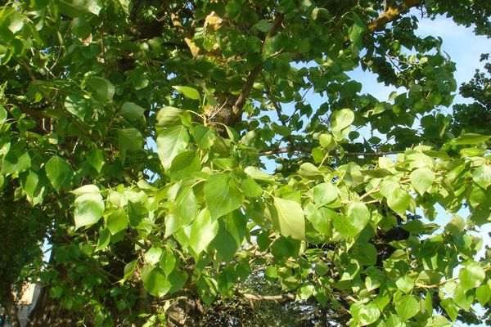
То́поль (лат. Pópulus) — род двудомных листопадных быстрорастущих деревьев семейства Ивовые.
Крупные деревья высотой 40—45 м (до 60 м) и диаметром ствола более 1 метра. Крона шатровидная, яйцевидная, яйцевидно-пирамидальная или пирамидальная. Кора ствола трещиноватая, буровато-серая или тёмно-серая; ветвей — гладкая, серая или оливково-серая.
Корневая система сильная, но большей частью поверхностная, уходящая далеко за пределы проекции кроны.
Листья черешковые, очерёдные, голые или опушенные, от ланцетных до широкояйцевидных, форма листа зависит от побега, на котором находится, и от положения на этом побеге, жилкование сетчатое.
Растение двудомное, иногда однодомное, цветёт до появления листьев или одновременно с ними; способность плодоносить наступает в 10—12 лет. Цветки собраны в цилиндрические, прямостоячие или повислые соцветия — серёжки (колосовидные кисти), опадающие по отцветанию или выпадению семян. Каждый цветок в серёжке развивается в пазухе пальчато-рассечённого прицветника; выше которого находится, так называемый диск, блюдцевидный или бокаловидный в пестичном и пластинчатый в тычиночном цветках. Завязь одиночная, с 2—4 сидячими лопастными рыльцами. Тычинок от 3 до 60, с короткой нитью и двугнездным пыльником. Очень редко попадаются обоеполые цветки.

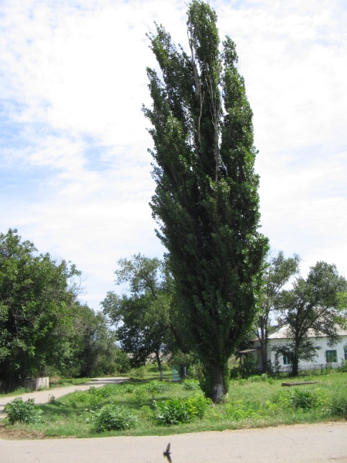

То́поль пирамида́льный (лат. Pópulus nígra )— двудомное дерево, введённая в культуру разновидность тополя чёрного.
Ствол прямой, до 40 м высотой. Крона пирамидальная или узко пирамидальная, ветви направлены вверх или косо вверх.
Листья ромбовидной или широкотреугольной формы.
Цветки объединены в серёжки.
От близкородственного тополя чёрного отличается меньшим размером листьев.
Тополь разводится в южных регионах России, встречается также и в Средней полосе (широко распространен примерно до 54° северной широты, но так же встречается в Москве, Казани и Нижнем Новгороде), в Италии, на Кавказе, на Украине и в Средней Азии. Широко распространён на Закавказье, особенно в северных районах Азербайджана, Грузии.

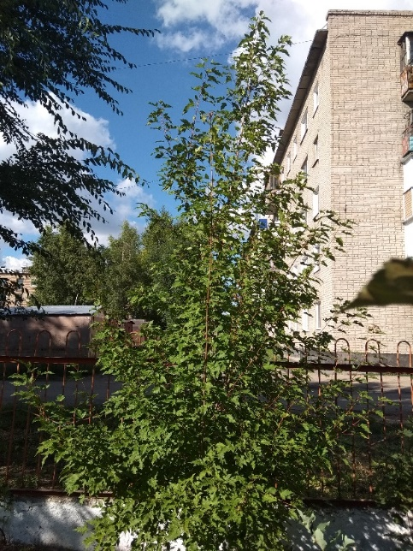
Клён (лат. Ácer) — род древесных растений семейства Сапиндовые.
Ранее помещался в семейство Клёновые, ныне рассматриваемое в ранге трибы Клёновые в составе подсемейства Конскокаштановые.
Широко распространён в Европе, Азии и Северной Америке. Большинство видов клёна представляют собой деревья 10—40 м высотой, но среди них встречаются и кустарники 5—10 м высотой с рядом небольших веток, растущих от основания ствола.
Листья супротивные, у большинства видов дланевидные (пальчатые), с тремя — девятью жилками на каждой лопасти, одна из которых проходит посередине. Лишь у немногих видов листья сложно-пальчатые, сложно-перистые, с перистым жилкованием или без лопастей.
Цветки с пятью симметрично-расположенными лепестками, собраны в кисть, щиток или зонтик. Они имеют пять чашелистиков, пять лепестков от 1 до 6 мм длиной, двенадцать тычинок 6—10 мм и два пестика разных типов. Завязь расположена выше и имеет два плодолистика, чьи крылышки вытягиваются из цветка — по этому признаку легко определить, какой цветок является женским. Клёны цветут в конце зимы или ранней весной, у большинства видов сразу после появления листьев, а у некоторых и до. Цветки зелёные, жёлтые, оранжевые или красные, и хотя каждый из них очень мал, при цветении некоторых видов у человека издалека возникает ощущение полностью цветущего дерева.
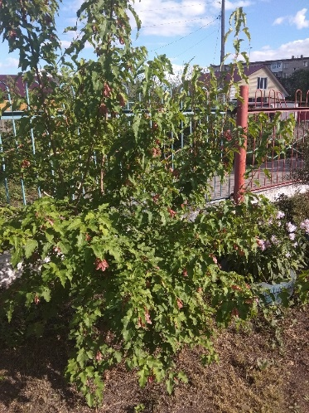
Клён тата́рский, или Черноклён, или Неклён (лат. Ácer tatáricum) — листопадное дерево семейства Клёновые (по другой системе классификации относится к семейству Сапиндовые), родом из Европы и Юго-Западной Азии. Иногда культивируется в качестве декоративных насаждений в садах и парках. Небольшое деревце либо кустарник с несколькими стеблями высотой 2—12 м. Кора тонкая, бледная серо-коричневая, гладкая с тёмными бороздками, с возрастом покрывается трещинами. Ветки тонкие, угловатые, гладкие либо слегка опушёные, красно-коричневые, с выпуклыми листовыми рубцами и короткими, широкими, темнокрасно-коричневыми почками.
Листья простые, супротивные, с пильчатыми или двоякопильчатыми краями, обычно цельные или с 2—5 лопастями, широко-овальные либо дельтовидные, длиной 5—11 см, по ширине вдвое короче, сверху зелёные, снизу более бледные, по жилкам опушённые. Осенью листья становятся ярко-красными и затем опадают.
Цветки бело-зелёные с небольшим оттенком красного цвета, 5—8 мм в диаметре, душистые, на длинных ножках, собраны в густую щитковидную метёлку, весной появляются сразу вслед за листьями.
Плод представляет собой крылатку, состоящую из двух одинаковых половинок 2,0—2,5 см длиной каждая, расходящихся под острым углом. Крылья семени зелёные либо красные, осенью буреют. Семя созревает поздним летом или ранней осенью и продолжает оставаться на дереве.
Клён татарский растёт медленно, морозоустойчив и теневынослив, хорошо выносит сухость и засоленность почвы. Является хорошим медоносом.
По своим морфологическим свойствам близок к клёну приречному, который некоторые ботаники считают подвидом клёна татарского. Различают их в частности по листьям, которые у приречного клёна блестящие (у татарского клёна матовые), а отдельные лопасти ясно выражены и гораздо глубже изрезаны.
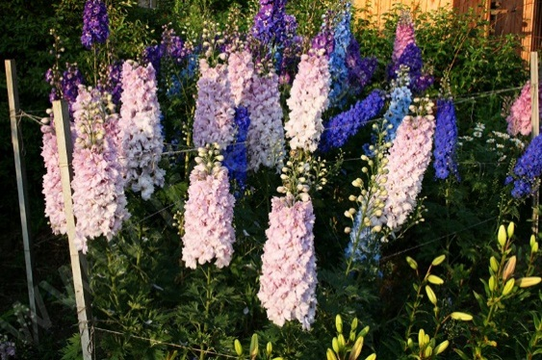
Жи́вокость, или Дельфи́ниум (лат. Delphínium)
Одно и многолетних травянистых растений семейства Лютиковые.
Включает около 450 видов, произрастающих в Северном полушарии и в горах тропической Африки. Многие виды происходят из Юго-Восточной Азии и особенно из Китая, где произрастает более 150 видов. Род Живокость близок к роду известных ядовитых растений Аконит.
Однолетние виды рода Живокость иногда выделяются в смежный род Сокирки, включающий около 40 травянистых однолетних растений.
Листья дланевидно-разделённые, часто глубоко, множественно рассечены на заострённые или зубчатые доли.
Стебель в зависимости от вида высотой от 10 см у некоторых альпийских видов до трёх и более метров у лесных.
Цветки неправильные, состоят из пяти окрашенных чашелистиков. Особенность строения цветка — наличие шпорца, конусообразного придатка верхнего чашелистика. Шпорцы бывают от 5—6 мм у примитивных видов и до 45 мм в длину у африканского вида Живокость Лероя. В полом шпорце содержатся два нектарника, под которыми расположены два маленьких лепестка, называемых стаминодиями. В центре цветка нектарники и стаминодии образуют глазок, часто отличающийся окраской от чашелистиков. Цветки большинства растений окрашены в голубой или фиолетовый цвета, но бывают виды и других расцветок.
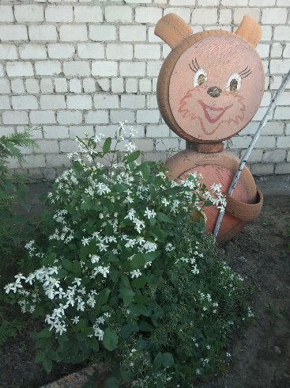
Клематис остистый (лат. Clematis aristata) — вид теплолюбивых вечнозелёных вьющихся кустарников из рода Ломонос (Clematis) семейства Лютиковые (Ranunculaceae).
Клематис остистый был обнаружен в Восточной Австралии в сухих и влажных лесах штатов Квинсленд, Новый Южный Уэльс, Виктория, Тасмания.
Растение достигает в высоту 5 метров, имеет цветки белого или светло-коричневого цвета в форме звёзд до 70 мм в поперечнике, которые в период весны — начала лета покрывают каскадом кустарник.
Клематис осистый культивируется как садовое растение. Предпочитает тень или полутень.
Ранее ботаниками выделялось несколько разновидностей, например:
- Clematis aristata var. blanda — с мелкими цветками и дважды разделённой листовкой, обнаружена в местности от Виктории до Тасмании.
- Clematis aristata var. dennisae — с красными нитями в цветках, обнаружена в восточной Виктории.
- Clematis aristata var. longiseta — с желтоватыми ворсинистыми цветками, обнаружена в Квинсленде.

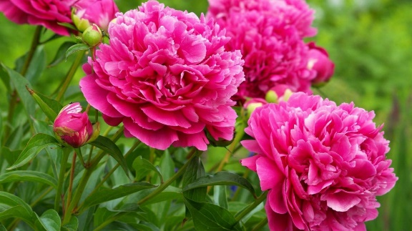
Пио́н (лат. Paeónia) — род травянистых многолетников и листопадных кустарников (древовидные пионы). Единственный род семейства Пионовые, ранее род относили к семейству лютиковых.
Пионы цветут в конце весны, ценятся садоводами за пышную листву, эффектные цветы и декоративные плоды (у некоторых видов).
Многолетнее травянистое, полукустарниковое или кустарниковое растение с несколькими стеблями (стволами) высотой до 1 м. Корневище крупное с мощными, утолщенными, шишкообразными корнями.
Почки с немногочисленными, черепичато налегающими друг на друга чешуями. Листорасположение очерёдное. Листья непарно перистораздельные или тройчатые, с широкими или узкими долями, тёмно-зелёные, реже сизые, осенью жёлтые, бурые, красноватые или тёмно-фиолетовые.
Цветки диаметром до 15—25 см, одиночные, с чашечкой и венчиком. Чашечка остающаяся, более или менее кожистая, из 5 тёмно-зелёных или красноватых чашелистиков; лепестки в числе 5, реже более, крупные, много крупнее чашелистиков, широкие, на конце часто выщербленные, белые, розовые, красные, кремовые или жёлтые, иногда с тёмными пятнами при основании. Тычинки многочисленные; пестиков 1—8, сидящих на мясистом диске.
Плод — сложная многолистовка звёздообразной формы. Каждая листовка открывается по шву и имеет несколько семян, прикрепленных к краю брюшного шва. Семена крупные, округлые или овальные, чёрные или чёрно-бурые, блестящие.

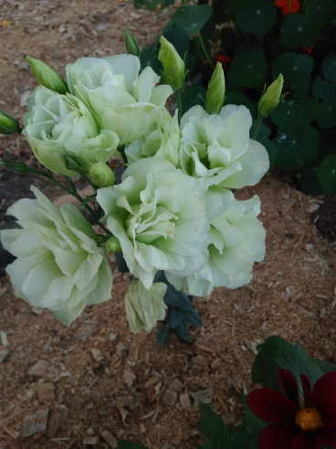
Эусто́ма (лат. Eustoma) — род растений семейства Горечавковых.
Название происходит от греческих корней эу (хороший) и стома (рот). Культивируемые цветы, относящиеся к этому роду, часто имеют название лизиантус (лат. Lisianthus — горький цветок), это также устаревшее ботаническое наименование рода. Традиционные названия эустомы в Америке — (техасский колькольчик), (горечавка прерий), (тюльпановая горечавка) и даже (горечавка). Последнее название, правда, конкурирует с названием одноимённого рода, давшего название всему семейству.
Ареал растений включает юг США, Мексику, Панамский перешеек, север Южной Америки, а также некоторые острова Карибского моря.
Эустомы достигают в высоту 60 см, цветки синие, разных оттенков. Искусственно выведены сорта красного, белого, жёлтого цветов и их оттенков.
Наиболее распространена эустома крупноцветковая, выращиваемая также как декоративное или комнатное растение. Иногда эустому крупноцветковую и эустому Рассела объединяют в один вид.

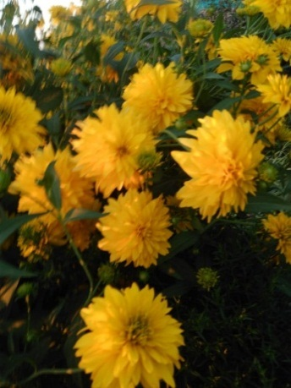

Рудбе́кия (лат. Rudbéckia) — род однолетних, двулетних и многолетних травянистых
растений семейства Астровые, или Сложноцветные, включающий около 40 видов.
Естественная область распространения растений этого рода находится в Северной Америке, многие виды произрастают в прериях.
Некоторые виды культивируются как декоративные, часто дичают, распространены в Европе и Африке.
Стебли простые или разветвлённые, высота растения от 50 см до 3 метров (у некоторых видов).
Листья от 5 до 25 см длиной, цельные или перисто-раздельные, иногда перисто-рассечённые, овальной или яйцевидной формы. В верхней части стебля листья сидячие, в нижней длинночерешковые.
Соцветия — крупные корзинки до 15 см в диаметре. Цветоложе сильно выпуклое, позднее цилиндрическое, с плёнчатыми острыми прицветниками.
Краевые цветки — язычковые бесплодные жёлтого или оранжевого цветов, серединные — трубчатые обоеполые от жёлтого до пурпурно-чёрного или коричневого цветов.
Плод — продолговатая семянка, иногда имеет небольшую коронку.

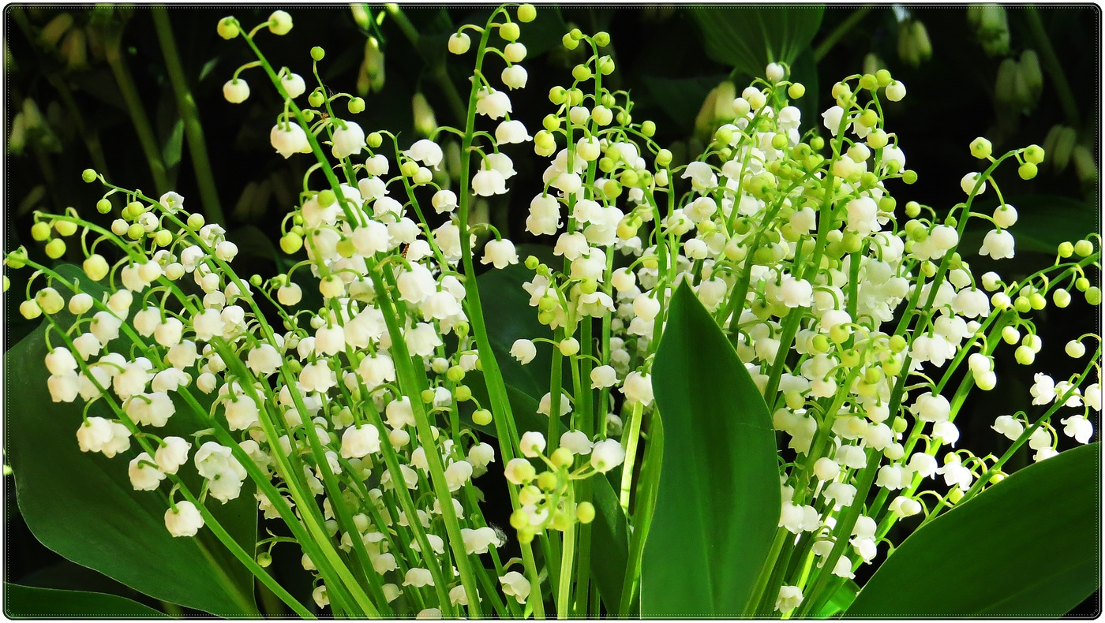
Ла́ндыш (лат. Convallária) — монотипный либо олиготипный род однодольных растений семейства Спаржевые (Asparagaceae).
Как правило, считается монотипным родом с единственным видом Ландыш майский (Convallaria majalis). Впрочем, в некоторых таксономических классификациях выделяются два других вида — ландыш Кейзке и ландыш горный^{[3]}.
Ранее род включали в семейство Лилейные (Liliaceae) или выделяли в отдельное семейство Ландышевые (Convallariaceae); в классификации APG II (2003) род был включён в семейство Иглицевые (Ruscaceae). По состоянию на 2013 год в большинстве международных баз данных род Ландыш входит в состав семейства Спаржевые (Asparagaceae) Научное (латинское) название было дано роду Карлом Линнеем на основе латинского названия растения, Lilium convallium («лилия долин»). Английское название — Lily of the Valley (или Lily-of-the-Valley)— калька с латинского.

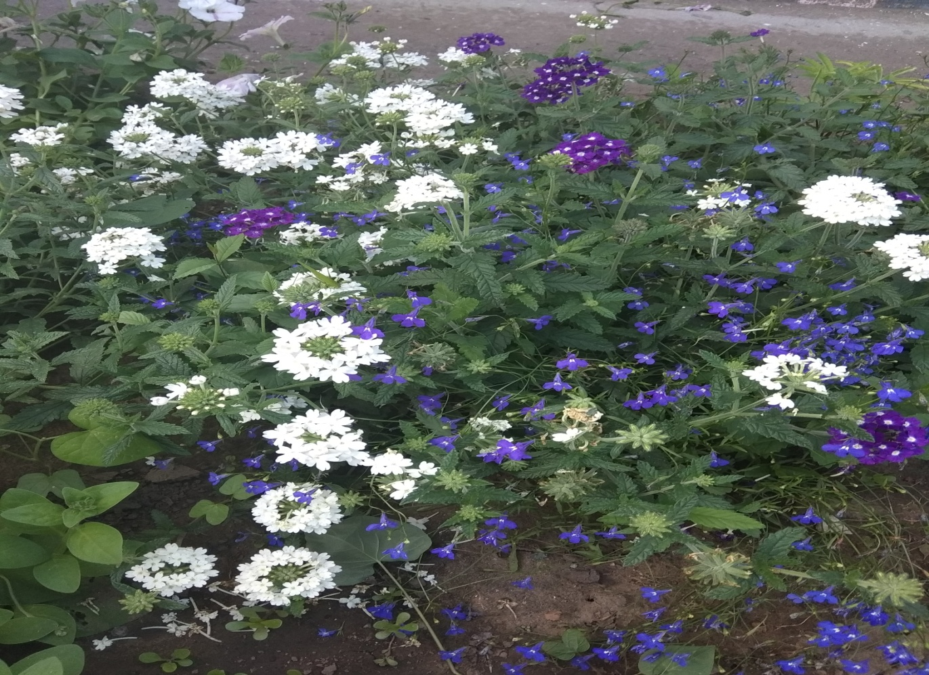
Вербе́на (лат. Verbéna) — род растений семейства Вербеновые; по информации базы данных The Plant List, род содержит 124 вида.
Народные названия: голубиная трава, железная трава, чугунная трава
Однолетние или многолетние травянистые или полукустарниковые растения высотой до 1 м. Стебель четырёхгранный, прямостоячий, распростёртый или стелющийся, опушённые.
Листья супротивные, редко мутовчатые или очерёдные, удлинённо-овальные, тёмно-зелёные, опушённые, зубчатые, перисто-надрезанные или рассечённые, иногда цельные.
Цветки мелкие, 1,5—2,5 см в диаметре, сидячие, с 5-зубчатой чашечкой, ворончатым, почти двугубым 5-лопастным венчиком, собраны по 30—50 в конечные щитковидные или метельчатые соцветия, колосья или кисти, редко они пазушные. Вербена имеет большой спектр окраски: белая, жёлтая, розовая, ярко- и тёмно-красная, лососёвая, голубая и тёмно-синяя. Цветки могут быть одноцветные, а также с белым или кремовым глазком.
Плод — светло-коричневый или зеленоватый сборный орешек, распадающийся на четыре части. В 1 г до 300 семян.
Цветёт с июня до октября.

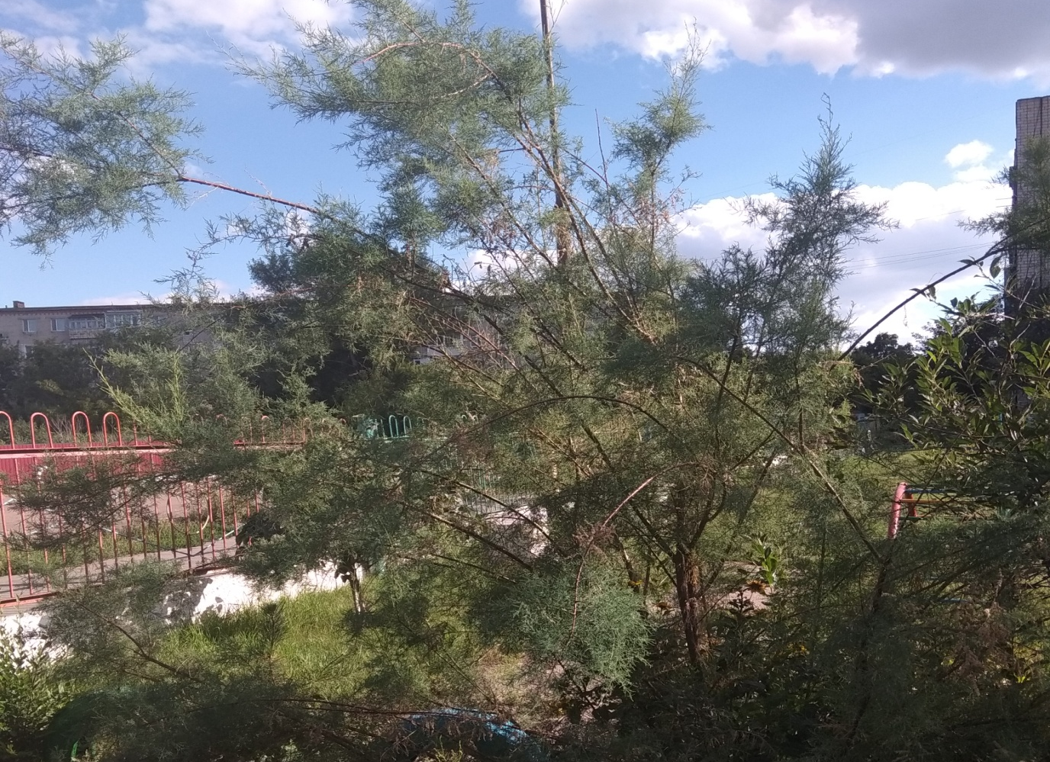
Типовой род тамарикс (Tamarix), еще именуемый гребенщик, относящийся к семейству тамарисковые, представлен кустарниками и небольшими деревьями. Данный род объединяет больше 75 видов. Такое растение еще именуют бисерник, жидовильник, дженгил, божье дерево, гребенчук и астраханская сирень. В природе тамарикс можно повстречать в Азии, Африке и в южной части Европы, при этом он предпочитает расти в пустынях и полупустынях, в барханных песках, а еще на солонцах и солончаках. К примеру, в тугайных лесах Центральной Азии насчитывается 15 видов такого растения, в горах Средней Азии оно встречается на высоте около 2000 метров над уровнем моря. Изящный кустарник тамариск может быть листопадным либо вечнозеленым. Помимо кустарников еще зачастую встречаются деревья, которые растут кустообразно, они имеют высоту 1,5–12 метров, а их ствол не бывает толще полуметра. Крона состоит из прутьевидных стеблей, на которых находится огромное количество очереднорасположенных мелких листовых пластин схожих с чешуей, их окрас может быть изумрудным, зеленовато-голубым либо темно-зеленым. Большие метелковидные либо кистевидные соцветия состоят из маленьких цветков белого либо розового цвета. До начала цветения, когда куст усыпан множеством нераскрытых бутонов, может показаться, словно его украсили бисером. Это растение отличный медонос, поэтому в период цветения оно привлекает в сад пчел. Плод представляет собой пятигранно-пирамидальную коробочку, являющуюся многосемянной, внутри у нее находятся небольшие семена.

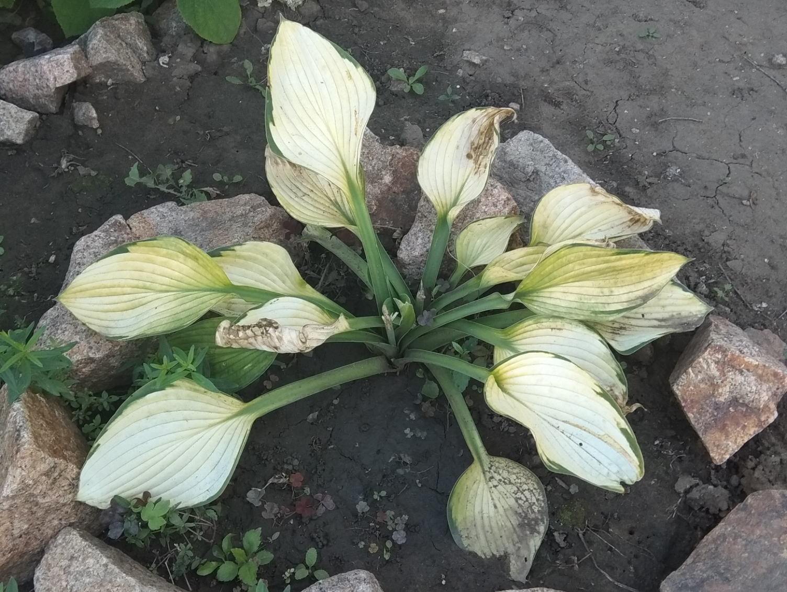
Хо́ста (лат. Hósta) — род многолетних травянистых растений семейства Спаржевые (ранее был включён в семейство Лилейные). Ареал рода — Дальний Восток, Юго-Восточная Азия, Япония. Ранее род был больше известен под названием Функия (Fúnkia).
Растения этого рода широко используются в садоводстве и ландшафтном дизайне, ценятся как теневыносливые декоративно-лиственные растения.
Род назван в честь австрийского врача и ботаника Николауса Хоста (1761—1834). Название Функия (Funkia), под которым род был известен раньше, было дано в честь немецкого ботаника Генриха Функа
Многолетние травянистые растения с компактным или коротковетвистым корневищем.
Листья в прикорневой розетке, на черешках, многочисленные, разнообразные по форме (от узколанцетовидных до широкояйцевидных), размеру, текстуре и цвету, нередко встречаются пестролистные формы.
Цветоносы высокие, до 100 см, слабо олиственные; соцветие кистевидное, часто однобокое; околоцветник 6-надрезный, воронковидный или колокольчатый, сиреневый или фиолетовый, реже белый.
Плод — трёхгранная кожистая коробочка; семена чёрные, плоские, крылатые.

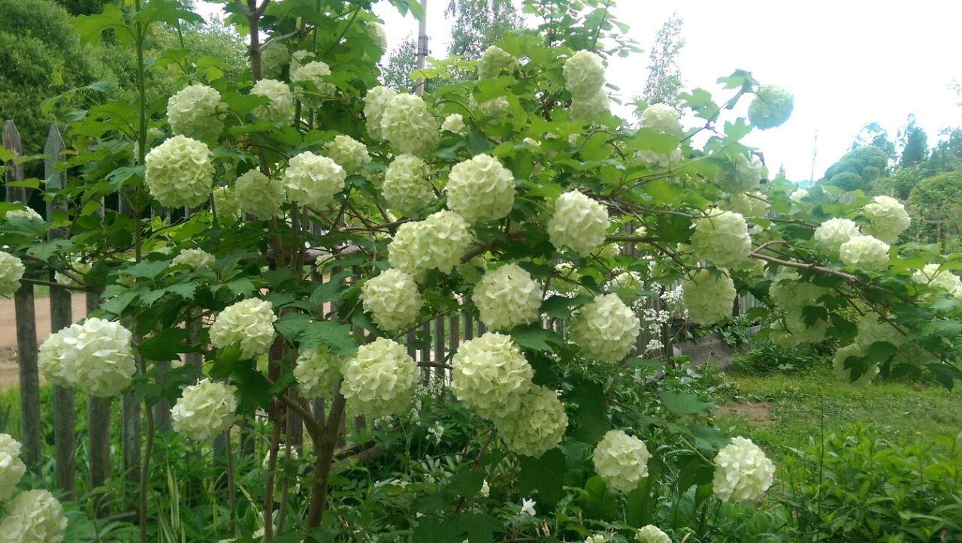

Бульденеж — это декоративная форма калины обыкновенной. Высота раскидистого кустарника — от 2 до 3,5 метров. Я видела кусты, которые были немного выше. В конце весны — начале лета на кусте появляются белоснежные шары соцветий. Их диаметр — 7 – 15 см. Соцветия состоят из бесплодных цветков, которые не имеют запаха. По мере взросления куста соцветий становится больше: за ними даже листьев не видно. Эти шары держатся на кусте в течение 20 – 30 дней. Цветки бульденежа стерильны, в соцветиях собраны лишь бесплодные цветки. Поэтому и нет плодов с семенами. Возможно только вегетативное размножение Снежного шара отводками, черенками (особенно зелеными) и делением куста.
Отводками бульденеж чаще размножают в конце весны — в начале лета. Самый гарантированный вариант — отогнуть гибкие однолетние побеги и пришпилить их в неглубокие (10 — 12 см) канавки. Сверху присыпают почвой или хорошо разложившимся компостом и поливают. Придется увлажнять почву регулярно, чтобы она все время находилась во влажном состоянии. Укоренившуюся часть побега отделяют секатором от куста. Саженец оставляют еще некоторое время рядом с материнским кустом или пересаживают в школку для доращивания. Первое цветение наступает через два — три года.

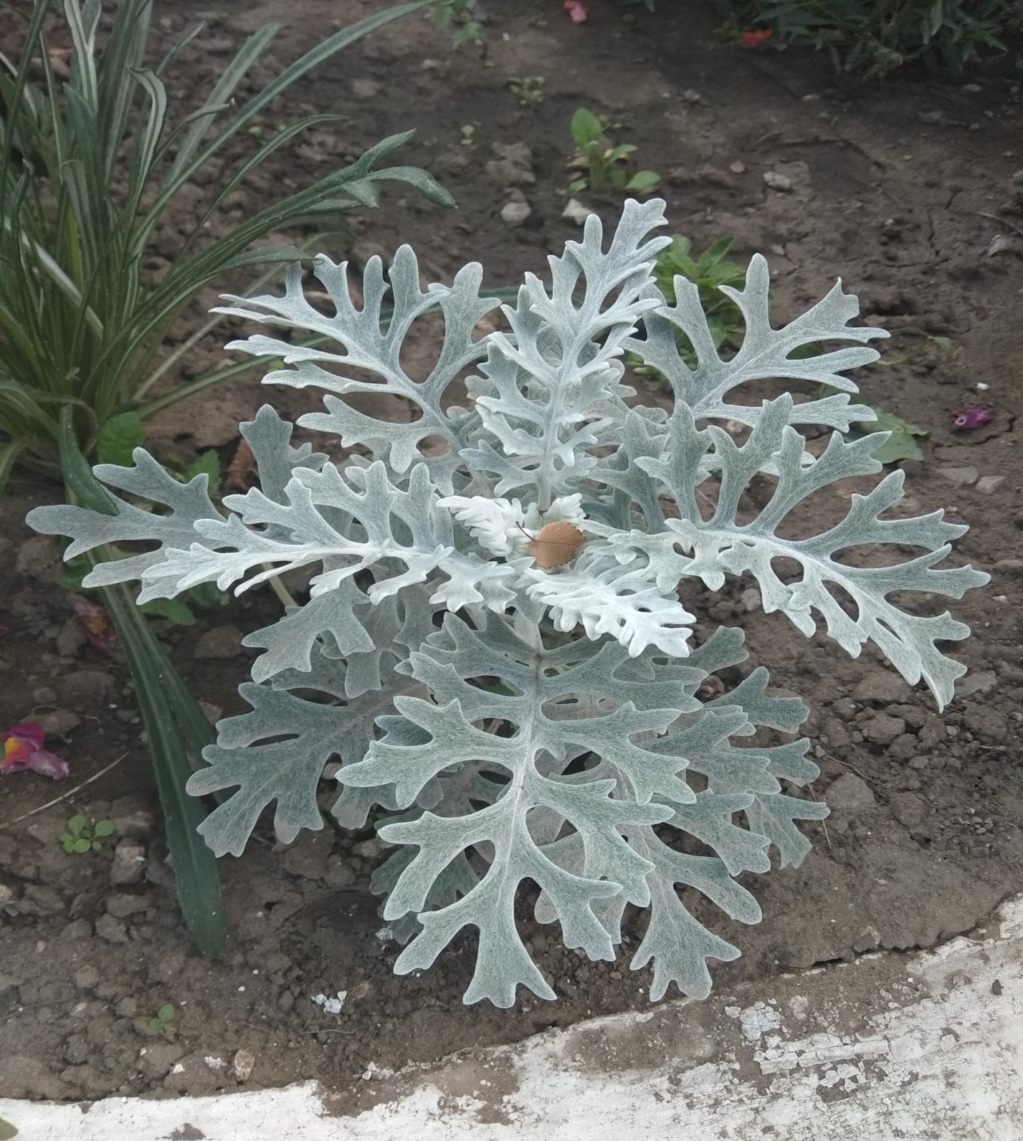

Цинерария Серебристая сеется в домашних условиях в подготовленный грунт, в мае. Через месяц проводится пикировка и рассаживание по индивидуальным сосудам. При этом пикировку необходимо проводить бережно, так как корневая система растения крайне чувствительна. Рассада высаживается в грунт вместе с частью грунта из сосуда, для ускорения акклиматизации.
Растет на слабокислых или нейтральных рыхлых почвах. Растение солнцелюбивое и не морозостойкое. Высаживать необходимо с интервалом 15–20 см. Поливать цветы по необходимости, так как они устойчивы в засушливые периоды.
Цинерария Серебристая идеально подойдет для того, что бы разнообразить вид вашего сада. Характерная бархатистая структура кустарника и его цвет подчеркивают дизайн горки или гравийного сада.
Цинерарию относят к семейству Астровых, род Крестовник. Существует множество видов цинерарий, и все они отличаются друг от друга внешне. Бывают травянистые цветы, декоративные полукустарники. Всё это разнообразие имеет разную форму, расцветку и размеры.

